Муниципальное бюджетное дошкольное образовательное учреждение

«Детский сад № 11 «Солнышко»

село Белое, Красногвардейский район, Республика Адыгея.

Сценарий развлечения «Зимние посиделки»

Подготовила:

Музыкальный руководитель

Мирошниченко Натальи Александровны

Старшая группа

31 января 2023г

**«Зимние посиделки»**Фольклорное развлечение для детей старшей группы.  
Зал оформлен под горницу. В углу стоит русская печь, стол, лавочки. На столе самовар, угощения. Детей встречает Хозяйка в народном костюме.  
Под русскую народную музыку дети входят в зал, рассаживаются.  
Хозяйка:  
Как в старинку наши предки  
Собирали посиделки,  
Так бывало на Руси  
С шуткой ели калачи.  
Народ посмотреть и себя показать  
Хороводы водить, нескладушки петь,  
Веселые потешки-прибаутки сказывать,  
Загадки хитроумные загадывать.  
Здравствуйте, гости мои дорогие! Всем ли удобно? Всем ли видно, всем ли слышно? Всем ли места хватило? (Ответы детей) .  
Собрались мы с вами сегодня в русской избе, все красивые да нарядные. В старые времена был таков обычай у русских людей: после праведных трудов коротали зимние вечера вместе, устраивали посиделки. Начинались посиделки с осени и продолжались до весны, когда начиналась серьезная крестьянская работа.  
Русская пословица гласит так: «Встречай не по одежке, а по уму». Начнем мы наши посиделки с пословиц. Я вам буду говорить начало пословицы, а вы мне будете по очереди отвечать ее окончание:  
1. Семь раз отмерь… (один раз отрежь)  
2. Без труда… (не вытащишь и рыбку из пруда)  
3. Дареному коню… (в зубы не смотрят)  
4. Один в поле… (не воин)  
5. С кем поведешься… (от того и наберешься)  
6. Слово не воробей… (вылетит не догонишь)  
7. Лучше синица в руках… (чем журавль в небе)  
8. Любишь кататься… (люби и саночки возить)  
9. Не имей сто рублей, а… (имей сто друзей)  
10. Поспешишь… (людей насмешишь)  
Молодцы ребятки! Знаете народные пословицы.  
Собрались мы с вами для беседушки,  
Собрались мы с вами для забавушки!  
Как когда-то наши прадедушки,  
Ну а с ними наши прабабушки!  
Хорошо зимой – работы никакой.  
Сидишь себе в избе, чаек попиваешь,  
Да про былое вспоминаешь.  
Любят Матушку Зиму и взрослые, и дети! Поэтому и называют её ласково – зимушка-зима! А кто из вас может сказать, какая она - зима?  
Ответы детей: (морозная, белая, серебристая, холодная, ледяная, снежная, красивая, сверкающая)  
Хозяйка: Верно! Такая она красавица! А ещё она и веселая, потому что приносит с собой много праздников, радости, веселья и игр, Ну-ка скажите, в какие игры мы можем играть зимой?  
Ответы детей: (в «снежки», лепить снеговика, кататься с горки, кататься на коньках, на санках, на ледянках, на лыжах, строить снежные постройки) .  
Хозяйка: Вот сколько забав у зимушки. Наверное, вам не терпится увидеть нашу гостью. Давайте позовем её к нам:  
Матушка Зима, приди!  
Нам снежок принеси,  
Будем мы с тобой играть  
Веселиться и плясать!  
Ребята, давайте все вместе весело и громко: Зима, приди!  
Под музыку в зал входит Матушка Зима.  
Зима: Здравствуйте, ребята! Я слышала, вы меня звали, очень рада, что я желанная гостья у вас! И я счастлива встретиться с вами на веселых посиделках.  
Хозяйка: Мы гостей любим принимать, русский народ славится хлебосольством. Ты такая талантливая художница – как всё украсила! Ребята, ведь правда, красиво кругом - всё сверкает, блестит. Когда такое ещё увидишь?  
Зима: Я старалась. А стихи то вы про меня знаете?  
Дети читают стихи:  
1. Снег как белая страница.  
Что написано на ней?  
Вышла из лесу лисица…  
Рядом виден след саней.  
На снегу оставив знаки,  
Пробежали две собаки.  
Вот – свалился кто-то с лыж.  
Вот – зерно искала мышь.  
2. Прочитаем дальше строки:  
Здесь скакали две сороки.  
Следом — прыгал воробей…  
Почерк мельче и слабей.  
На сосне сидела белка  
И бросала шишки в снег…  
3. Сказки этой Книги белой  
Я читал бы целый век.  
Только снег небесный тает.  
Вьюга снежный том листает…  
Не беда.  
Мы завтра днём  
Книгу новую прочтём!  
4. До марта скованы пруды,  
Но как теплы дома!  
В сугробы кутает сады  
Заботливо зима.  
Снег осыпается с берез  
В дремотной тишине.  
Картины летние мороз  
Рисует на окне.  
5. В ледяной карете мчится  
Зимушка-зима,  
Ветер крыльями стучится  
В сонные дома.  
Расцветают скверы, парки  
Снежной белизной.  
И мороз возводит арки  
Над тропой лесной.  
6. Прекрасная зима,  
На улице морозно.  
Оденусь поскорей  
и потеплей как можно!  
Одену рукавички,  
Мне их связала мама.  
И шапку меховую  
Я натяну упрямо.  
Все озеро во льду,  
Деревья серебрятся,  
И все вокруг в снегу,  
А я пойду кататься.  
7. На лыжах я спущусь  
с крутой горы скорее,  
На санках прокачусь,  
И, падая, согреюсь.  
Как зиму я люблю!  
Быть может, это странно.  
Есть времена в году,  
Где дождь идет нежданно.  
Когда грибы растут,  
И набухают почки.  
Когда цветут в саду  
Красивые цветочки.  
Зима красивей всех!  
Пусть холодно, но все же  
Румяней, веселей,  
На праздник так похоже!  
  
  
Зима: Замечательные стихи, это очень ценный подарок для меня!  
Хозяйка: Скажите, а какие зимние месяцы вы знаете?  
Ответ детей: Декабрь, январь и февраль.  
Хозяйка: Правильно! И каждый месяц зимы разный. Декабрь – первый месяц, зиму начинает. В старину его называли лютень, студень, стужайло, потому что он очень холодный. Он снежный месяц, первые большие снега выпадали, лед на речках застывал.  
Зима: А не поиграть ли нам со снежком сегодня? Есть у меня большая снежинка, кто до них первым доберется тот и выиграл.  
**Проводится игра «Снежинка»**(На веревочке по середине прикреплена снежинка. Дети с двух концов начинают наматывать веревку на палочку, кто быстрее наматает до снежинки тот и выиграл) .  
Зима: Всем известно какая я мастерица, у меня видано-невиданно разных снежинок. Вот я с собой принесла снежинки, только все они на части разделились, да перемешались, не могу понять где какая, поможете мне их собрать заново, ребята?  
**Проводится игра «Собери снежинки».**(Несколько разных вырезанных снежинок разрезаны на части, детям нужно собрать из этих частей снежинки)  
Хозяйка: Январь – второй месяц зимы. В старину его называли просинец, потому, что в январе день начинает прибавляться и в небе проглядывается синева. Это месяц любимого всеми праздника - Нового года. Как новый год встретишь так его и проведешь – говорят в народе. Поэтому новый год нужно встречать радостно и весело. Давайте и мы сегодня поднимем настроение, возьмем музыкальные инструменты да и сыграем на них зимнюю песенку для нашей гостьи.  
Дети играют на музыкальных инструментах. Оркестр «Саночки».  
  
  
Хозяйка: Еще Январь – праздника Рождества. А все ли знают, что это за праздник – Рождество Христово? Сегодня я вам поведаю об этом великом дне – рождении младенца Иисуса Христа.  
**Просмотр мультфильма «Рождество Христово», исполнение колядки.**Зима: А вы знаете, что январь - это время волшебства.  
Назовите сказки, в которых есть волшебство и дело происходит зимой.  
Словесная игра «Назови зимние сказки».  
(Ответы детей:  
«Морозко», «Двенадцать месяцев», «Снегурочка», «Лисичка-сестричка и серый волк», «Два Мороза», «По щучьему велению», «Рукавичка», «Старик - годовик», «Мороз Иванович».)  
Хозяйка: Ну а последний месяц зимы – Февраль. В старину его называли - снежень, потому что в феврале самый глубокий снег и самые большие сугробы.  
В феврале стоят сильные морозы, лютует вьюга, дуют сильные ветры. Русская пословица говорит: «В феврале два друга - мороз, да вьюга».  
Зима: А теперь послушайте загадки:  
1. Наступили холода, обернулась в лед вода,  
Длинноухий зайка серый обернулся зайкой белым.  
Перестал медведь реветь, в спячку впал в бору медведь.  
Кто скажет, кто знает, когда это бывает? (Зимой.)  
2. Он слетает белой стаей и сверкает на лету.  
Он звездой прохладной тает на ладони и во рту. (Снег.)  
3. Ой, насыпало снежка! Вывожу коня-дружка.  
За веревочку-узду через двор его веду,  
С горки вниз на нем лечу, а назад его тащу. (Санки.)  
4. Меня растили, из снега слепили,  
Вместо носа ловко вставили морковку.  
Глаза - угольки, губы - сучки.  
Холодная, большая. Кто я такая? (Снежная баба.)  
5. Наши окна – как картинки.  
Кто художник-невидимка?  
На стекле букеты роз  
Нам нарисовал…  
(Мороз)  
6. Я живу под самой крышей,  
Даже страшно глянуть вниз.  
Я могла бы жить и выше,  
Если б крыши там нашлись.  
(Сосулька)  
7. Он когда-то был водой,  
Но сменил вдруг облик свой.  
И теперь под Новый год  
На реке мы видим …  
(Лед)  
8. И не снег, и не лед,  
А серебром деревья уберет.  
(Иней)  
Зима: Молодцы, справились с заданием.  
Хозяйка: А сейчас Матушка Зима приглашаем тебя в хоровод, у нас есть песня, которую ребята исполнят для тебя.  
**Дети исполняют хоровод «Как на тоненький ледок» с инсценировкой.**

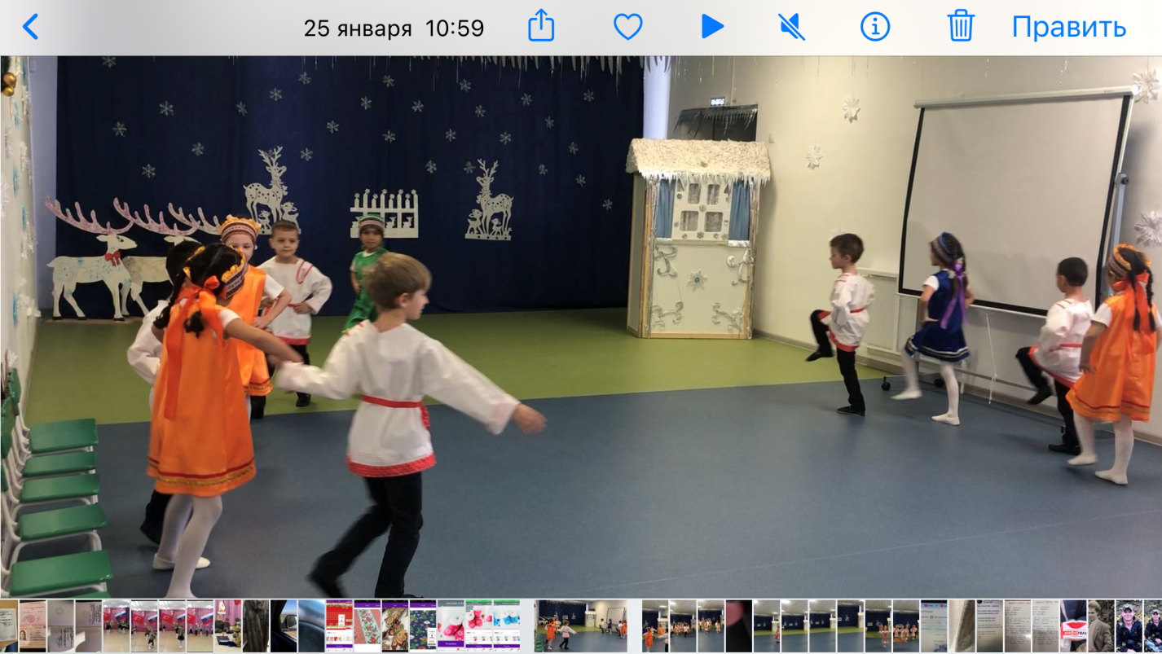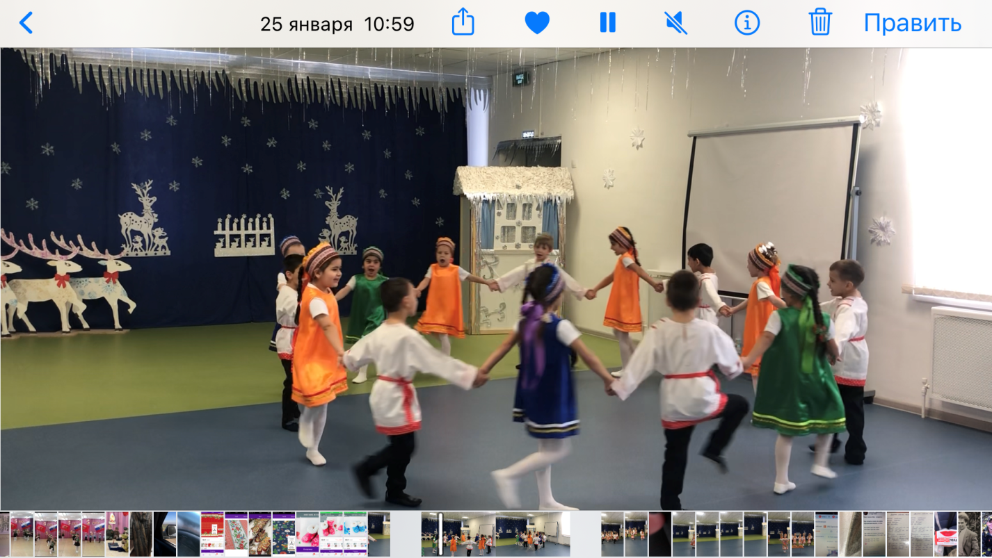Зима: А давайте устроим соревнование - чья команда мальчиков ловчее на коне скачет!  
**Проводится игра-эстафета «Кто ловчее на коне скачет».**  
(Две команды мальчиков выстраиваются в две команды друг за другом. У стоящего впереди мальчика в руках палка-«лошадка». По сигналу каждая команда начинает состязание Мальчики, преодолев препятствие, возвращаются к своей команде и передают «лошадку» следующему игроку. Побеждает та команда, участники которой точно и быстро преодолеют препятствия.)  
Мальчик.  
Раздайся, народ,  
Меня пляска берёт.  
Пойду попляшу,  
На людей погляжу.  
Девочка.  
Что с ногами, не пойму –  
Вправо-влево носятся,  
Не стоят они на месте,  
Так в пляску и просятся!  
**Дети исполняют танец «Кабы не было зимы».**Зима: Молодцы, ребята, повеселили вы нас. Вижу любите вы меня, но пришло время нам с вами прощаться.  
Хозяйка: У посиделок есть начало,  
У посиделок есть конец,  
Кто с нами играл и смеялся  
Тот был сегодня – молодец!  
А теперь к столу подходите  
Конфетки, бараночки берите.  
Про меня не забывайте,  
Добрым словом вспоминайте.  
Дети бегут угощение и идут в группу, фото на память.